Beosound Explore

User Guide Betjeningsvejledning Bedienungsanleitung Guía del usuario Mode d’emploi
Guida utente
ユーザーガイド
사용 설명서
Gebruikershandleiding Guia do utilizador
Посібник користувача
Användarhandbok
用户指南
使用者指南

Українська (Ukrainian), 83

ENGLISH

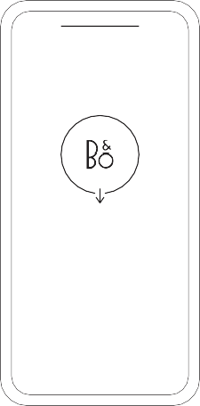
DOWNLOAD BANG & OLUFSEN APP

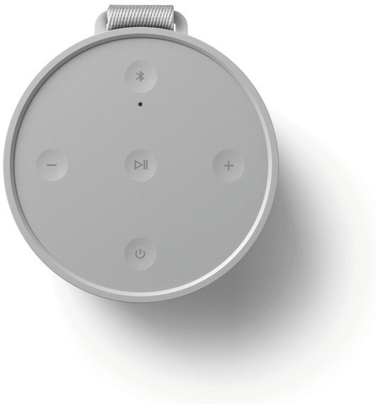

2 sec.

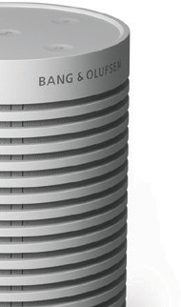
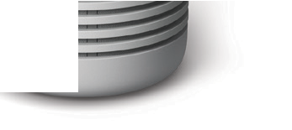
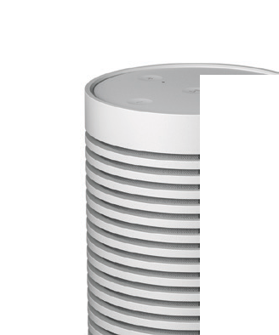
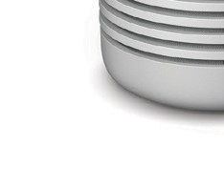
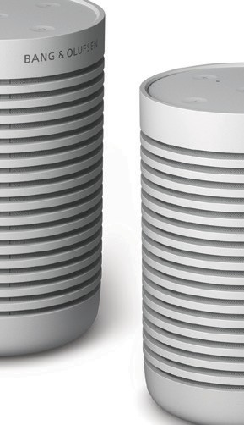
1st Speaker
5 sec.
2nd Speaker
5 sec.

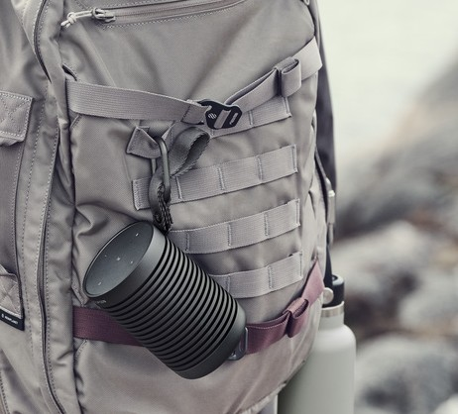

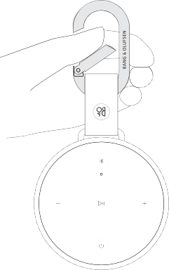

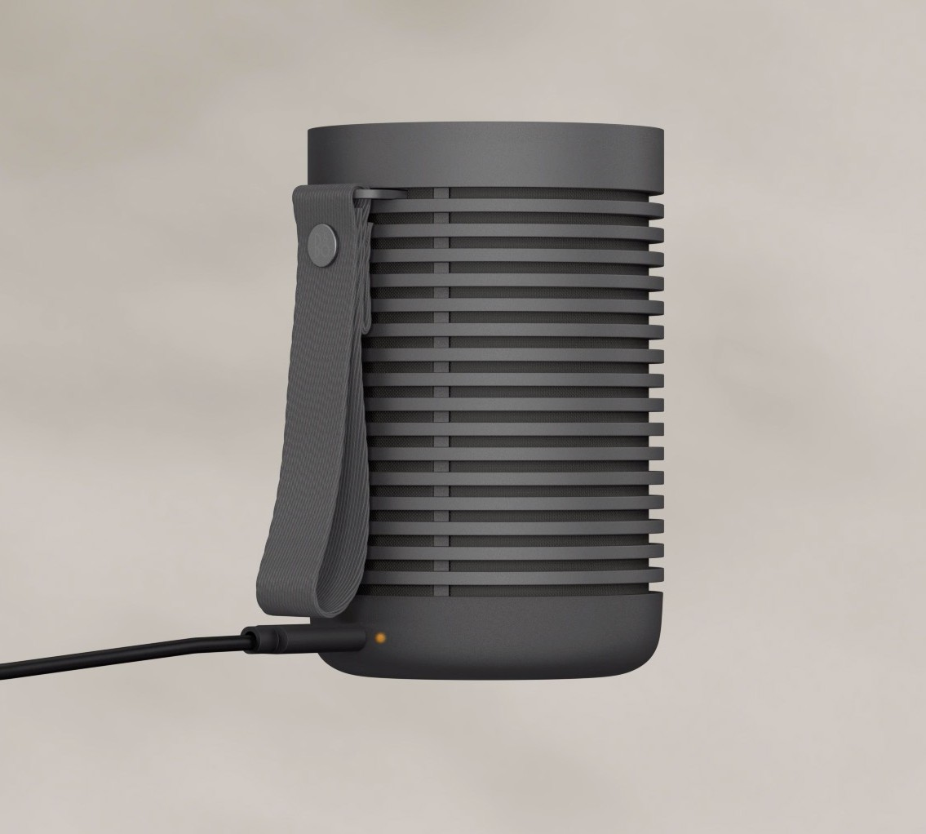

2 sec.

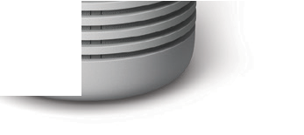
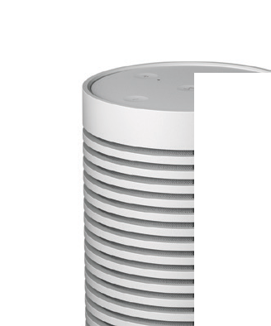
1st Speaker
5 sec.
2nd Speaker
5 sec.

SVENSKA SWEDISH

LADDA NED BANG & OLUFSEN- APPEN

2 sec.

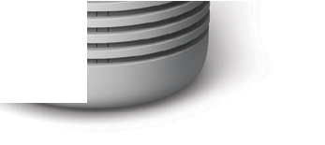
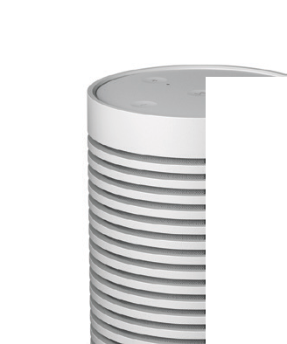
1st Speaker
5 sec.
2nd Speaker
5 sec.

NORSK NORWEGIAN

2 sec.

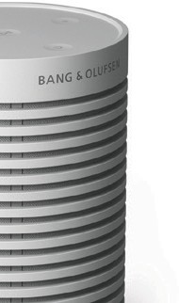
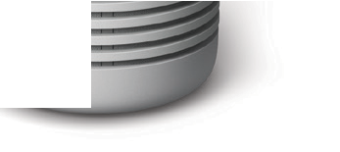
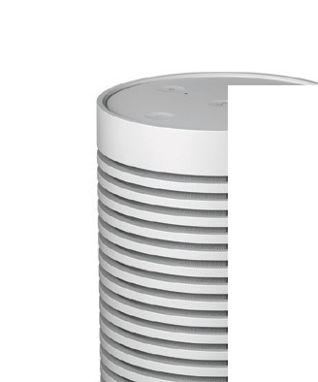
1st Speaker
5 sec.
2nd Speaker
5 sec.

DEUTSCH GERMAN

2 sec.

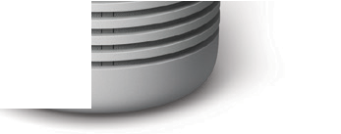
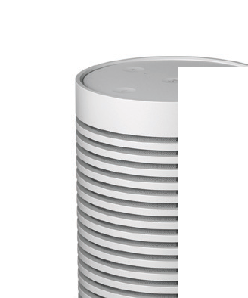
1st Speaker
5 sec.
2nd Speaker
5 sec.

NEDERLANDS DUTCH

DOWNLOAD DE BANG & OLUFSEN- APP

2 sec.

1st Speaker

INSTELLEN

FRANÇAIS FRENCH

TÉLÉCHARGER L’APPLICATION BANG & OLUFSEN

1st Speaker

BATTERIE

PARAMÈTRES D’USINE

ESPAÑOL SPANISH

DESCARGAR LA APLICACIÓN BANG & OLUFSEN

2 sec.

1st Speaker

CONFIGURACIÓN DE FÁBRICA

ITALIANO ITALIAN

SCARICA L’APP BANG & OLUFSEN

2 sec.

1st Speaker

FABBRICA

PORTUGUÊS PORTUGUESE

TRANSFERIR A APLICAÇÃO BANG & OLUFSEN

2 sec.

1st Speaker

BATERIA

Українська UKRAINIAN

ЗАВАНТАЖИТИ ЗАСТОСУНОК BANG & OLUFSEN

Щоб налаштувати пристрій, завантажте застосунок Bang & Olufsen із Google Play або Apple App Store.

За допомогою цього застосунку ви можете налаштувати продукт для доступу до всіх функцій Bang & Olufsen. Відкрийте для себе всі можливості продукту, включаючи персоналізацію звуку, підтримку продукту та нові функції – і все це у вас під рукою.

При першому запуску застосунок Bang & Olufsen попросить вас створити обліковий запис.

Щоб налаштувати Beosound Explore, клацніть, щоб додати новий пристрій. Якщо ви вже маєте обліковий запис, його можна знайти в налаштуваннях.

Щоб увімкнути Beosound Explore, натисніть кнопку живлення у верхній частині інтерфейсу користувача.
Індикатор пристрою, розташований у верхній частині пристрою, почне безперервно горіти білим, і динамік буде готовий до налаштування.

При першому налаштуванні Beosound Explore автоматично перейде в режим сполучення по Bluetooth.

2 сек.

Натисніть та утримуйте кнопку Bluetooth протягом 2 секунд. Коли індикатор пристрою блимає синім, пристрій готовий до підключення.

Тепер можна знайти та вибрати Beosound Explore у списку Bluetooth вашого пристрою.

Індикатор пристрою горітиме синім протягом 5 секунд, а потім стане білим. Пролунає звукова підказка, яка вказує, що процес завершений.

Під час відтворення музики натискайте кнопки зверху для керування.

Кнопка | Натискання | Дія
Відтв./пауза |  | Відтворити чи призупинити музику
Далі |  | Перейти до наступної пісні
Попер. |  | Перейти до попередньої пісні
Гучність |  | Збільшити гучність
Гучність |  | Зменшити гучність

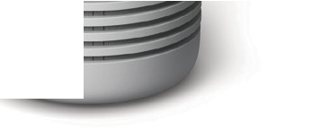
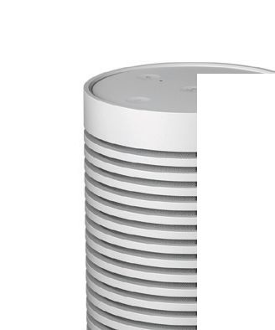
1-й динамік
5 сек.
2-й динамік
5 сек.

Стереофонічне сполучення Beosound Explore можна виконати у застосунку Bang & Olufsen або вручну.

РУЧНЕ НАЛАШТУВАННЯ
Натисніть і утримуйте кнопку Bluetooth на першому динаміці протягом 5 секунд, доки індикатор пристрою не заблимає білим.
Натисніть і утримуйте кнопку Bluetooth на другому динаміці протягом 5 секунд, доки індикатор пристрою не заблимає білим.
Обидва пристрої видадуть звуковий сигнал, що вказує на те, що вони підключені, а світлоіндикатор почне безперервно горіти білим.

Відв'язати
Натисніть і утримуйте кнопку Bluetooth на динаміку, сполучення якого ви хочете скасувати, протягом 5 секунд.

НАЛАШТУВАННЯ У ЗАСТОСУНКУ
У застосунку Bang & Olufsen переконайтеся, що обидва пристрої налаштовані у вашому обліковому записі.
Перейдіть на сторінку Beosound Explore та натисніть «Підключити» у розділі «Стереофонічне сполучення».
Використовуйте меню на екрані, щоб вибрати динаміки для підключення та вказати, чи відтворюватимуться вони у стереорежимі або синхронно.

Beosound Explore поставляється із міцним карабіном, який можна закріпити через петлю на ремені.
Це дозволить вам легко та надійно прикріпити Beosound Explore до інших предметів для більшої мобільності та гнучкості.

Ви можете заряджати Beosound Explore за допомогою кабелю USB-C, що входить до комплекту.

Індикатор батареї блимає жовтим під час заряджання і стає зеленим, коли батарея повністю заряджена.

При рівні заряду 15% індикатор заряду батареї стане червоним, і пролунає звукова підказка.
При рівні заряду батареї 10% або нижче індикатор блиматиме червоним.

Ви завжди можете скористатися застосунком Bang & Olufsen, щоб перевірити рівень заряду батареї.

ЗНАЧЕНЬ

Ви можете відновити заводські налаштування, натиснувши та утримуючи кнопки живлення та Bluetooth протягом 5 секунд.

Утримуйте, поки колір індикатора не зміниться з білого на червоний, що миготить, і не пролунає звукова підказка.
Динамік розпочне процес скидання. Через кілька секунд скидання налаштувань буде завершено, і Beosound Explore знову буде готовий до початкового налаштування.

2 sec.

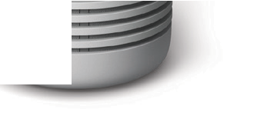
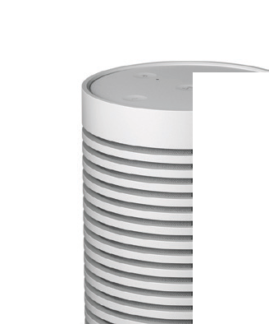
1st Speaker
5 sec.
2nd Speaker
5 sec.

한국어 KOREAN

BANG & OLUFSEN 앱 다운로드

2 sec.

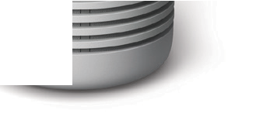
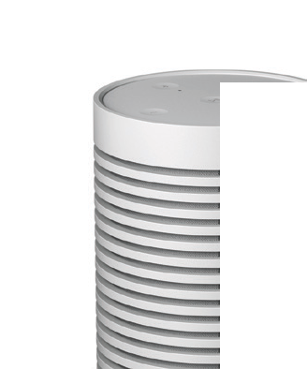
1st Speaker
5 sec.
2nd Speaker
5 sec.

2 sec.

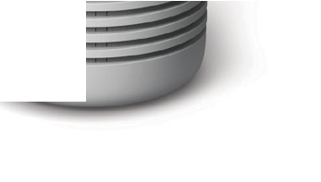
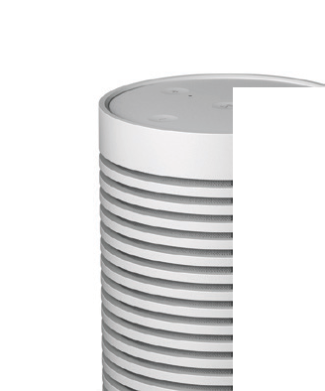
1st Speaker
5 sec.
2nd Speaker
5 sec.

2 sec.

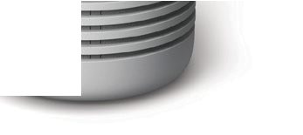
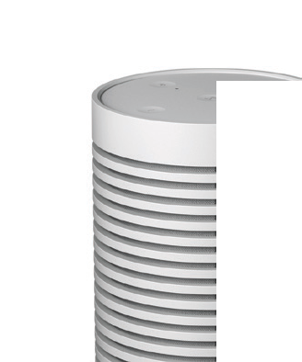
1st Speaker
5 sec.
2nd Speaker
5 sec.

